Mardi 17 mars 2020 – Tuesday, 18th March 2020 - CE1
CORRECTION
Français
- Lecture – Compréhension de texte
Insister auprès de votre enfant sur l’importance de faire des phrases lorsque cela est demandé
1- Trois étranges affaires
2- Vous n’êtes pas le premier à qui on a volé quelque chose
3- Le lapin : les oreilles – Le coq : la crête – Le paon : les plumes – La chatte angora : la queue
4- Tous les animaux ont été récompensés dans des concours de beauté.
-----------------------------
- Suzy est la fiancée de Monsieur Lapin
- vrai – vrai – faux – faux
- Il a peur qu’elle annule le mariage parce qu’il n’a plus d’oreilles.
- Il s’imagine qu’il va tout perdre : son métier, sa célébrité, sa fiancée. Il pense qu’il n’aura plus d’amis ni d’argent et qu’il deviendra un mendiant.

- Le présent des verbes être et avoir – phase d’apprentissage

Page 50 manuel « Outil pour le français »
- Lis attentivement le texte dans « Cherchons » et réponds aux 3 questions
est : verbe être a : verbe avoir sont : verbe être

- Exercice 1 Remarques :
- Tu as – ils ont – j’ai elles vont : verbe aller
- Il a – nous avons – elles ont vous aviez : verbe avoir à l’imparfait
- Tu es – il est – nous sommes tu étais : verbe être à l’imparfait
- Je suis – elles sont – vous êtes elle suit : verbe suivre (ne pas
confondre avec je suis)
- Exercice 2
Dans les orages, ce n’est pas le tonnerre qui est dangereux, même si son grondement est terrifiant. Ce sont les éclairs qui sont dangereux, car ils contiennent de grandes quantités d’électricité.

4- Reconnaître l’adjectif - entraînement
- Exercice 2 page 35(celui d’hier) :
Tintin et Milou débarquent sur une île.
La porte grince.
Il s’assoit dans le fauteuil.
Nous avons rassemblé nos forces pour finir la course.
Un homme s’est installé dans la maison.
Où as-tu trouvé ce chapeau ?

- Exercice 3 :
Adjectifs féminins | Adjectifs masculins
entraînante  longue  neuve  roses c’est le nom féminin « joues » qui  donne l’indication  affreuse  vertes | étonnant  blanc  roux  complet  gentil

On observe que les adjectifs féminins finissent souvent par -e au singulier

- Exercice 4 :
1 – d
2 – e
3 – b
4 – a
5 – c

Mathématiques

1- Il y a 91 dizaines dans 918 car 918 = 900 + 10 + 8.
Il n’y a pas de dizaine dans 8 (car 8 c’est moins que 10).
Il y a 1 dizaine dans 10 (car 10 c’est 1 x 10).
Et il y a 90 dizaines dans 900 (car 900 c’est 90 fois 10 ou 900=90x10 ou 900 c’est égal à 90 dizaines)

2- Il y a de nombreuses solutions possibles. Par exemple :
100 = 40+50+10
100= 25+25+50
100= 30+60+10
100= 35+45+20
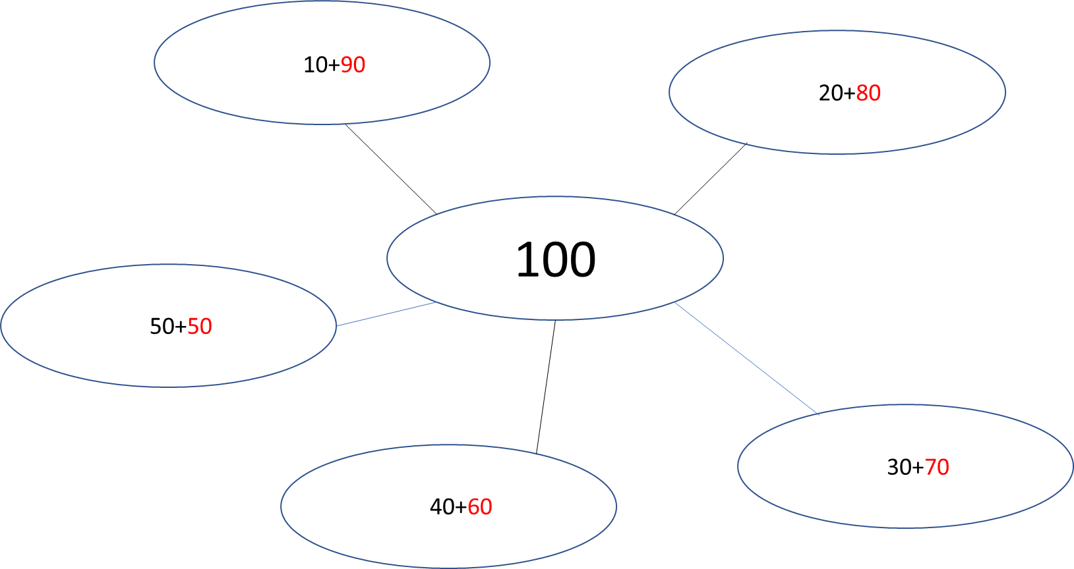

3- Avec le contenu du portemonnaie, dessine les billets et pièces que tu peux utiliser pour acheter un vélo électrique à 725€.

4- Résous un problème de ton fichier
merci de le corriger puisque chaque élève évolue à son rythme (sans donner la réponse à votre enfant : il doit bien relire le problème puis recommencer). En cas de difficulté de sa part, lui faire expliquer son raisonnement et mettre le doigt (au sens propre ou au sens figuré) sur ce qui ne va pas. En cas de besoin, m’adresser un courriel.

5- Remplis la fiche Bon de commande
1/ Combien a-t-elle commandé de cahiers pour la classe de CP ? 50
Il faut prendre la ligne « Classe de CP » et la colonne « Cahiers »
2/ Combien a-t-elle commandé de stylos pour la classe de CE2 ? 120
Il faut prendre la ligne « Classe de CE2 » et la colonne « Stylos »
3/ Combien a-t-elle commandé de règles pour la classe de CM1/CM2 ? 20
Il faut prendre la ligne « Classe de CM1/CM2 » et la colonne « Règles »
4/ Combien a-t-elle commandé de classeurs pour toute l’école ? 55
Il faut ajouter tous les nombres de la colonne « Classeurs » : 25+5+25= 55

